Tissus conjonctifs

Tissus formés de cellules non jointives dispersées dans une matrice extracellulaire souvent abondante.

I) Structure générale du tissu conjonctif

Les tissus conjonctifs sont toujours formés de deux éléments : cellules et matrice extra-cellulaire. Il existe de nombreux types de tissus conjonctifs ; les cellules, comme la matrice extracellulaire, sont donc très variables d’un tissu à l’autre.

1) La matrice extra-cellulaire

a) Fibres protéiques
Elles confèrent au tissu conjonctif une résistance mécanique à l’étirement. Les plus importantes de ces fibres sont les fibres de collagène.
Les collagènes sont formés par l’association de sous unités de tropocollagène. Chaque sous unité est formée par l’association de trois chaines polypeptidiques qui s’enroulent en hélice dans le réticulum endoplasmique. Au moment de l’exocytose, les deux extrémités de chacune des trois chaines polypeptidiques (appelées peptides d’extension) sont clivées pour former le tropocollagène. Les sous unités de tropocollagène peuvent alors s’associer entre elles dans l’espace extracellulaire d’abord de manière non covalente puis elles peuvent établir des ponts covalents pour former trois types de collagène :
- Le collagène fibrillaire (les sous-unités de tropocollagène sont alignées) dont le plus important est le collagène I qui est très résistant aux tractions. On trouve aussi le collagène III ou réticuline dont les fibres sont plus petites.
- Le collagène associé aux fibrilles, qui interagit avec la surface de collagène fibrillaire
- Le collagène associé en réseau dans un plan comme le collagène IV des basales.
On peut également trouver des fibres (voire des lames) d’élastine dont le principal constituant est un polypeptide (l’élastine) principalement constitué d’acides aminés hydrophobes : la chaine polypeptidique a donc tendance à se replier sur elle-même de manière peu structurée. Un étirement expose les résidus hydrophobes à l’eau, cet état est instable, ce qui explique les propriétés élastiques de cette protéine. Les polypeptides d’élastine établissent des liaisons covalentes entre eux pour former des fibres ou des lames.

b) La substance fondamentale
Elle est caractérisée par la présence de grosses molécules retenant des molécules d’eau qui donnent à la substance fondamentale une consistance de gel permettant au tissu conjonctif de résister aux compressions. On y trouve également des glycoprotéines comme la fibronectine.
Les glycosaminoglycanes (GAGs) sont de longues chaînes polysaccharidiques non ramifiées formées d’unités disaccharidiques répétées. Les GAG non sulfatés, dont le plus important est l’acide hyaluronique, ne sont pas liés à des protéines. Les GAG sulfatés (chondroïtine sulfate, dermatane sulfate, kératane sulfate et héparane sulfate) sont toujours liés à une protéine. Ils sont en fait synthétisés par O-glycosylation de protéines. L’ensemble est nommé protéoglycane ce qui permet de les différencier des autres glycoprotéines dont la partie glucidique est constituée d’oligosaccharides. Après libération dans l’espace extracellulaire les protéoglycanes peuvent s’associer par des liaisons non covalentes à de l’acide hyaluronique pour former des structures supra moléculaires qui atteignent plusieurs microns.

c) Structure des basales
Les basales sont des zones spécialisées de la matrice extracellulaire situées à proximité immédiate des cellules qui les sécrètent. Les macromolécules s’organisent en un réseau bidimensionnel formant des structures particulières à l’interface entre certaines cellules et la matrice extracellulaire. On les trouve à l’interface entre les cellules épithéliales et le tissu conjonctif, autour des adipocytes, des cellules musculaires et en périphérie du système nerveux. Elles comportent toujours, au contact des cellules, une zone claire en microscopie électronique (lamina lucida ou lamina rara) constituée essentiellement de glycosaminoglycanes et de protéoglycanes puis une zone sombre constituée par un réseau de collagène IV associé à des glycoprotéines (laminine notamment). Lorsque la basale se trouve sous un épithélium soumis à des contraintes mécaniques importantes, on observe une lamina fibroreticularis avec des fibres d’ancrage de collagène VII. Les basales de deux épithéliums peuvent s’accoler : les lamina densa fusionnent alors pour former une structure où deux lamina lucida encadrent une lamina densa double.
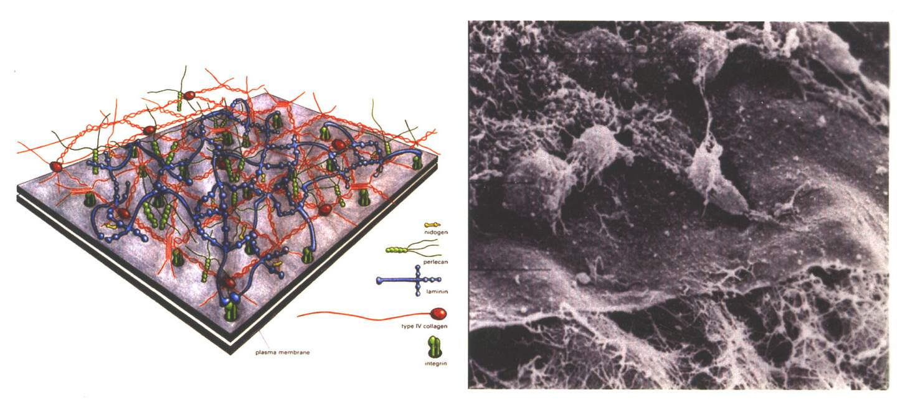
Les basales jouent un rôle important dans le maintien de l’architecture tissulaire intervenant dans la différenciation et la régénération tissulaire. En cas de néoplasie (prolifération incontrôlée de cellules aboutissant à la formation de tumeurs) le franchissement des basales par les cellules néoplasiques est un élément péjoratif dans l’appréciation du pronostic. Les basales participent également aux contrôles des échanges entre compartiments biologiques.

2) Les cellules du tissu conjonctif

a) Fibroblastes et fibrocytes
Ce sont les cellules qui synthétisent la matrice extracellulaire à l’exception de certains constituants des lames basales. Ils dérivent de cellules souches mésenchymateuses que l’on trouve dispersées dans les tissus conjonctifs. Les fibroblastes sont en principe des cellules plus jeunes et plus actives que les fibrocytes. Après stimulation, ces cellules peuvent se diviser activement (cicatrisation voire fibrose). Dans les tissus conjonctifs spécialisés, ils sont remplacés par des chondroblastes et chondrocytes (cartilage) ou par des ostéoblastes et ostéocytes (tissu osseux). Bien que ces cellules soient dispersées dans la matrice extracellulaire, elles peuvent établir entre elles des contacts par des jonctions communicantes.
Les myofibroblastes sont des fibroblastes dont le cytosquelette d’actine et de myosine présente une organisation ressemblant à celle des cellules musculaires lisses et qui ont des propriétés contractiles associées à une production de matrice extra-cellulaire. Ils sont normalement rares mais peuvent devenir abondants après stimulation par des médiateurs de l’inflammation (cicatrisation, fibrose).

b) Adipocytes
Ce sont des cellules qui se chargent de lipides. Les plus courants sont les adipocytes uniloculaires, grosses cellules dont le centre est occupé par une gouttelette lipidique qui refoule le cytoplasme et le noyau en périphérie. Ils constituent la graisse blanche. On trouve des adipocytes multiloculaires (nombreuses petites gouttelettes de lipides dans le cytosol) uniquement dans la graisse brune.
Remarque : fibroblastes (ou leurs équivalents dans les tissus conjonctifs spécialisés) et adipocytes constituent les cellules résidentes (ou fixes) des tissus conjonctifs (ils dérivent de cellules souches mésenchymateuses présentes dans le conjonctif) par opposition aux leucocytes (cellules en transit ou mobiles) qui sont d’origine hématopoïétique.

c) Leucocytes
On peut trouver dans le tissu conjonctif des cellules provenant du sang et chargées de la défense de l’organisme. Elles effectuent en fait leur fonction dans les tissus conjonctifs. On distingue les cellules participant à l’immunité non adaptative (macrophages dérivés des monocytes, mastocytes et polynucléaires) et celles participant à l’immunité adaptative (Lymphocytes T et B).

II) Principaux types de tissus conjonctifs

1) Tissus conjonctifs non spécialisés

Fibreux : Il est riche en fibres et joue un rôle mécanique et architectural. On le trouve au niveau du derme, des ligaments et des tendons ainsi qu’au niveau des capsules limitant les organes d’où il peut émettre des cloisons qui soutiennent et structurent l’organe et permettent son innervation et sa vascularisation.
Lâche : Il est pauvre en fibres et ne joue pas un rôle mécanique important mais il est le support des cellules de l’immunité. On le trouve notamment au niveau des muqueuses qui sont des portes d’entrée pour les pathogènes.
Adipeux blanc : c’est un tissu riche en adipocytes uniloculaires, qui joue principalement un rôle de réserve énergétique sous forme de triglycérides (rôle secondaire d’isolant thermique et de protection mécanique). Chaque adipocyte est entouré d’une lame basale doublée d’une mince trame de réticuline. Ils sont regroupés en lobules séparés par du conjonctif fibreux ce qui permet une irrigation et une innervation importantes indispensables aux fonctions métaboliques de ce tissu. Les adipocytes stockent des triglycérides puisés dans le milieu extracellulaire (d’origine alimentaire ou hépatique) ou synthétisés dans leur cytoplasme à partir de glucose. Ils sont également capables de libérer des acides gras après activation d’une lipase. La balance entre stockage et libération est régulée par la disponibilité en substrats (différence entre apport alimentaire et dépenses) et par des régulations hormonales et nerveuses. Le tissu adipeux lui-même participe à ces régulations en sécrétant différents médiateurs dont la leptine qui inhibe la prise alimentaire.
Adipeux brun : Il est essentiellement présent chez le fœtus et le nouveau née qui sont incapables de thermogénèse par frisson. Il est constitué d’adipocytes multiloculaires présentant plusieurs gouttelettes lipidiques et surtout de nombreuses mitochondries spécialisées dans la thermogénèse.

2) Le cartilage

C’est un tissu conjonctif avasculaire (sans vaisseaux) à matrice extracellulaire solide non calcifiée.
Les cellules s’appellent des chondrocytes, elles sont sphériques, présentent une faible activité métabolique et se trouvent dans une cavité de la substance fondamentale, le chondroplaste. Les mitoses de chondrocytes, responsables d’une croissance interstitielle sont rares chez l’adulte (la croissance interstitielle est donc très limitée). Les chondrocytes dérivent de cellules capables de se diviser et synthétisant activement la matrice : les chondroblastes. Ceux-ci dérivent de cellules mésenchymateuses pendant le développement embryonnaire ou de fibroblastes présents dans le tissu conjonctif périphérique appelé périchondre. La formation de cartilage à partir du périchondre est appelée croissance par apposition.
La matrice est riche en substance fondamentale dont les protéoglycanes forment des agrégats avec l’acide hyaluronique ce qui confère au cartilage une résistance à la compression tout en gardant une certaine souplesse. On distingue plusieurs types de cartilage en fonction des fibres présentes :
Cartilage hyalin (uniquement collagène II) présent au niveau des articulations synoviales, des voies respiratoires et des côtes. Il sert également de matrice à l’ossification au cours du développement. Il faut noter qu’il n’y a pas de périchondre au niveau des surfaces articulaires : les altérations de ces surfaces seront donc définitives (arthrose).
Fibrocartilage (des fibres de collagène de type I s’insinuent dans la matrice cartilagineuse) présent principalement au niveau de la symphyse pubienne, des disques intervertébraux et des ménisques.
Cartilage élastique (avec des fibres élastiques) présent au niveau de l’oreille et de l’épiglotte.

3) Le tissu osseux

Tissu conjonctif dont la matrice est calcifiée. Il a un rôle de soutien mais intervient aussi dans le métabolisme phosphocalcique.

a) Cellules
On trouve dans le tissu osseux deux types de cellules aux fonctions antagonistes, qui correspondent à deux voies de différenciation bien distinctes.
Les cellules ostéoformatrices dérivent de cellules souches mésenchymateuses et correspondent aux ostéoblastes qui peuvent évoluer en ostéocytes. Les ostéoblastes forment une couche de cellules à disposition épithélioïde le long de toute les surfaces de l’os. Au repos ces cellules sont aplaties et difficilement visibles en microscopie. Ces cellules peuvent se diviser et devenir actives, elles deviennent alors cubiques et synthétisent du collagène I, des protéoglycanes et des protéines spécifiques de la matrice osseuse ; l’ensemble constitue une matrice non minéralisée, l’ostéoïde. Les ostéoblastes participent aussi à la minéralisation de la matrice extracellulaire grâce à des prolongements atteignant la limite de l’ostéoide, les vésicules matricielles, qui permettent la précipitation du phosphate de calcium en cristaux d’hydroxyapatite. Les ostéoblastes évoluent soit vers une différenciation en ostéocytes, soit vers un retour à la quiescence, soit vers l’entrée en apoptose. Les ostéocytes sont enfermés dans une logette de matrice. Ils présentent des prolongements qui établissent des jonctions avec les ostéoblastes et les ostéocytes voisins.
Les ostéoclastes dérivent de précurseurs sanguins, les monocytes qui fusionnent pour former de volumineuses cellules multinucléées. Ils sont responsables de la résorption osseuse : ils deviennent polarisés, s’accolent à la matrice osseuse par une surface recouverte de microvillosités et sécrètent des enzymes qui lysent la matrice.
Il existe un équilibre entre l’activité lytique des ostéoclastes et l’activité de synthèse des ostéoblastes qui permet un remodelage osseux harmonieux. Contrairement au cartilage, l’os se renouvelle en permanence et présente d’importantes capacités de cicatrisation. L’équilibre du remodelage est notamment maintenu grâce à des communications entre ostéoblastes et ostéoclastes.

b) Matrice
Elle est peu hydratée, son principal constituant est le phosphate de calcium et son principal constituant organique est le collagène I. En fonction de la façon dont sont disposées les fibres de collagène, on distingue deux types d’os.
L’os réticulaire est un os immature dont les fibres orientées au hasard forment un réseau non structuré. On le trouve transitoirement chez l’embryon et au niveau du cal de réparation des fractures ainsi que physiologiquement au niveau des alvéoles dentaires et de l’insertion des tendons. Cet os est plus fragile.
L’os lamellaire est constitué de lamelles dans lesquelles les fibres de collagène sont parallèles entre elles. Deux lamelles adjacentes présentent des orientations perpendiculaires. Dans l’os compact ou haversien les lamelles forment des cylindres concentriques au centre desquels on trouve le canal de Havers permettant la vascularisation et l’innervation. L’ensemble constitue un ostéon. Les différents canaux de Havers communiquent entre eux par des canaux transverses (canaux de Volkman). Dans l’os spongieux ou trabéculaire, les lamelles forment des structures polygonales irrégulières entre lesquelles on trouve la moelle hématopoïétique.

c) Ostéogénèse et croissance osseuse
Le tissu osseux peut se former
- à partir d’une matrice fibreuse (tissu conjonctif) pour former les os plats : on parle d’ossification de membrane
- à partir d’une matrice cartilagineuse pour les os courts et longs : on parle d’ossification enchondrale.
Un os est un organe constitué de plusieurs tissus : Osseux, conjonctif non spécialisé (périoste, périchondre, endoste, moelle …), hématopoïétique, cartilagineux. Il est vascularisé et innervé. Il croît en épaisseur par apposition de lamelles au niveau du périoste et de l’endoste et en longueur au niveau des cartilages de conjugaison qui se situent entre la diaphyse et l’épiphyse.

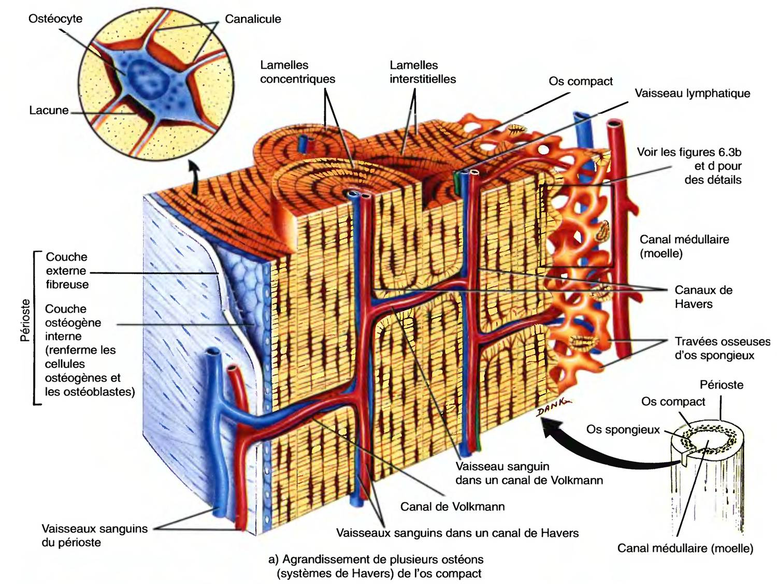

4) Le sang

On peut considérer le sang comme un tissu conjonctif dont la matrice extracellulaire est liquide même si la plupart des constituants du plasma ne sont pas synthétisés par les cellules sanguines mais par les hépatocytes.
Le plasma transporte différents éléments qui ne sont pas tous de véritables cellules : on parle d’éléments figurés.
- Globules rouges ou érythrocytes : Ce sont des cellules qui chez les mammifères perdent leur noyau en fin de différenciation. Ils sont spécialisés dans le transport de l’oxygène grâce à l’hémoglobine.
- Globules blancs ou leucocytes : Ainsi nommés car ils forment une fine couche blanche à la surface des globules rouges quand on laisse sédimenter du sang traité par un anticoagulant. Ils sont impliqués dans la défense de l’organisme contre les éléments étrangers.
- Les lymphocytes sont impliqués dans les défenses adaptatives : les populations cellulaires les plus aptes à lutter contre un agresseur potentiel sont sélectionnées par une rencontre avec cet agresseur.
- Les autres leucocytes sont responsables des défenses non adaptatives : ils reconnaissent des structures moléculaires présentes chez des organismes éloignés de l’espèce humaine et tentent de les éliminer après phagocytose. Les polynucléaires neutrophiles reconnaissent les bactéries, les éosinophiles les parasites et les macrophages tout (même des éléments inertes) sauf les cellules vivantes de l’organisme, qui les inhibent.
- Les plaquettes : Ce sont des fragments de cellules. Les plaquettes jouent un rôle dans l’hémostase. Hémostase : ensemble des phénomènes qui s’opposent à l’hémorragie en cas de rupture d’un vaisseau. Les plaquettes adhèrent entre elles et aux bords de la plaie, elles bouchent ainsi l’ouverture vasculaire. De plus, le fibrinogène (une protéine du plasma) va polymériser et former un réseau de fibrine autour des plaquettes (coagulation).
Le sang, grâce à la circulation, crée un lien fonctionnel entre les différents organes. Il joue un rôle important dans la nutrition (transport d’éléments nutritifs, des gaz respiratoires et des déchets), les défenses anti-infectieuses, la coordination du fonctionnement des organes (hormones).

